

EDITOR MASIVO DE ARCHIVOS XML UCQN.

SANTIAGO ALEJANDRO DUMES.

Unidad Cardioquirúrgica de Nariño.

UCQN

Pasto - Colombia

2025.

## **Documentación del Software - Editor Masivo de Archivos XML de Facturación**

### Propósito

Este software especializado está desarrollado específicamente para el personal de facturación de la Unidad Cardioquirúrgica de Nariño (UCQN), con el objetivo de automatizar la modificación masiva de archivos XML de facturación electrónica, permitiendo el reemplazo eficiente de números identificadores y la estandarización de nomenclaturas de archivos.

### **Funcionalidades Principales**

**1. Procesamiento Masivo de Archivos XML**

* Selección múltiple: Permite seleccionar y procesar múltiples archivos XML simultáneamente
* Búsqueda y reemplazo: Localiza y reemplaza números específicos en todo el contenido de los archivos XML
* Preservación de estructura: Mantiene intacta la estructura y formato XML original
* Codificación UTF-8: Garantiza compatibilidad con caracteres especiales y acentos

**2. Reemplazo Inteligente de Contenido**

* Búsqueda exacta: Localiza números específicos dentro del contenido XML
* Reemplazo completo: Sustituye todas las ocurrencias del número objetivo
* Validación de existencia: Verifica si el número a buscar existe antes de procesar
* Mantenimiento de integridad: Preserva la validez del formato XML

**3. Renombramiento Automático de Archivos**

* Conversión de prefijos: Transforma automáticamente los prefijos de archivos:
  + XML_ → FEV_ (Factura Electrónica de Venta)
  + FVS_ → FEV_ (Factura de Venta Simple a Factura Electrónica de Venta)
  + Mantiene FEV_ si ya existe
* Nomenclatura estándar: Asegura consistencia en los nombres de archivos de facturación

**4. Gestión Organizada de Resultados**

* Carpeta de destino: Permite seleccionar directorio específico para archivos procesados
* Reporte detallado: Genera resumen completo del proceso con estadísticas
* Seguimiento individual: Muestra el estado de procesamiento de cada archivo
* Manejo de errores: Identifica y reporta archivos con problemas de procesamiento

### **Interfaz de Usuario Especializada**

Controles Principales

* Campo "Número a buscar": Entrada para el identificador que se desea localizar
* Campo "Número a reemplazar": Entrada para el nuevo identificador
* Selector de archivos: Interfaz para selección múltiple de archivos XML
* Indicador de selección: Muestra la cantidad de archivos seleccionados
* Botón de procesamiento: Inicia el proceso de modificación masiva

**Ventana de Resultados**

* Área de texto con scroll: Muestra resultados detallados del procesamiento
* Estadísticas de resumen: Cantidad de archivos procesados y modificados
* Detalles por archivo: Estado individual de cada archivo procesado
* Identificación de errores: Lista específica de archivos con problemas

### **Beneficios para el Personal de UCQN**

**Eficiencia Operativa**

* Procesamiento masivo: Elimina la necesidad de modificar archivos XML uno por uno
* Ahorro de tiempo: Reduce significativamente el tiempo de procesamiento de lotes de facturación
* Automatización: Minimiza tareas manuales repetitivas y propensas a errores
* Escalabilidad: Capacidad de procesar grandes volúmenes de archivos simultáneamente

**Calidad y Consistencia**

* Estandarización: Garantiza nomenclatura uniforme en archivos de facturación electrónica
* Reducción de errores: Minimiza errores humanos en modificaciones manuales
* Validación automática: Verifica existencia de contenido antes de procesar
* Trazabilidad: Proporciona registro detallado de todas las modificaciones realizadas

**Cumplimiento Normativo**

* Facturación electrónica: Facilita la adaptación a estándares de facturación electrónica
* Formato XML: Mantiene compatibilidad con sistemas de la DIAN
* Identificadores únicos: Permite actualización masiva de códigos institucionales

### **Casos de Uso Específicos en UCQN**

**1. Actualización de Códigos Institucionales**

* Cambio masivo de códigos de prestador de servicios
* Actualización de números de resolución de facturación
* Modificación de identificadores fiscales

**2. Migración de Sistemas**

* Conversión de archivos XML entre diferentes sistemas de facturación
* Adaptación a nuevos formatos de facturación electrónica
* Actualización masiva por cambios normativos

**3. Corrección de Lotes de Facturación**

* Rectificación de errores en códigos de identificación
* Ajuste de números de autorización
* Corrección de identificadores de terceros

**4. Preparación para Auditorías**

* Estandarización de archivos para revisión
* Conversión de formatos históricos
* Organización de documentación de facturación

### **Especificaciones Técnicas**

**Compatibilidad**

* Formatos de entrada: Archivos XML estándar
* Codificación: UTF-8 (soporte completo para caracteres especiales)
* Sistemas operativos: Windows, macOS, Linux
* Estructura XML: Preserva validez y formato original

**Rendimiento**

* Procesamiento en lote: Múltiples archivos simultáneamente
* Manejo de memoria: Optimizado para archivos de gran tamaño
* Velocidad: Procesamiento rápido mediante manipulación de texto
* Escalabilidad: Sin límite práctico en cantidad de archivos

**Seguridad**

* Archivos originales: No modifica archivos fuente (crea copias)
* Validación de entrada: Verifica campos obligatorios antes de procesar
* Manejo de errores: Continúa procesamiento aunque falle algún archivo
* Respaldo implícito: Mantiene archivos originales intactos

### **Flujo de Trabajo Típico**

1. Configuración inicial: Ingreso de números a buscar y reemplazar
2. Selección de archivos: Elección múltiple de archivos XML a procesar
3. Elección de destino: Selección de carpeta para archivos procesados
4. Procesamiento automático: Ejecución de modificaciones y renombramiento
5. Revisión de resultados: Análisis del reporte detallado de procesamiento

### **Impacto en la Gestión de Facturación**

Este software representa una herramienta esencial para la modernización y eficiencia del departamento de facturación de UCQN, facilitando la transición hacia procesos de facturación electrónica más ágiles y consistentes, mientras mantiene la integridad y trazabilidad de la información fiscal**.**

**IMÁGENES DE SOFTWARE.**

Esta es la interfaz principal.

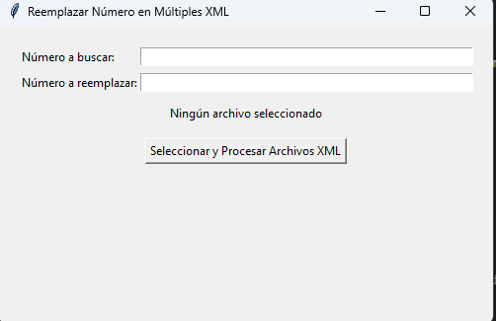

Aqui seleccionamos el archivo xml a seleccionar.

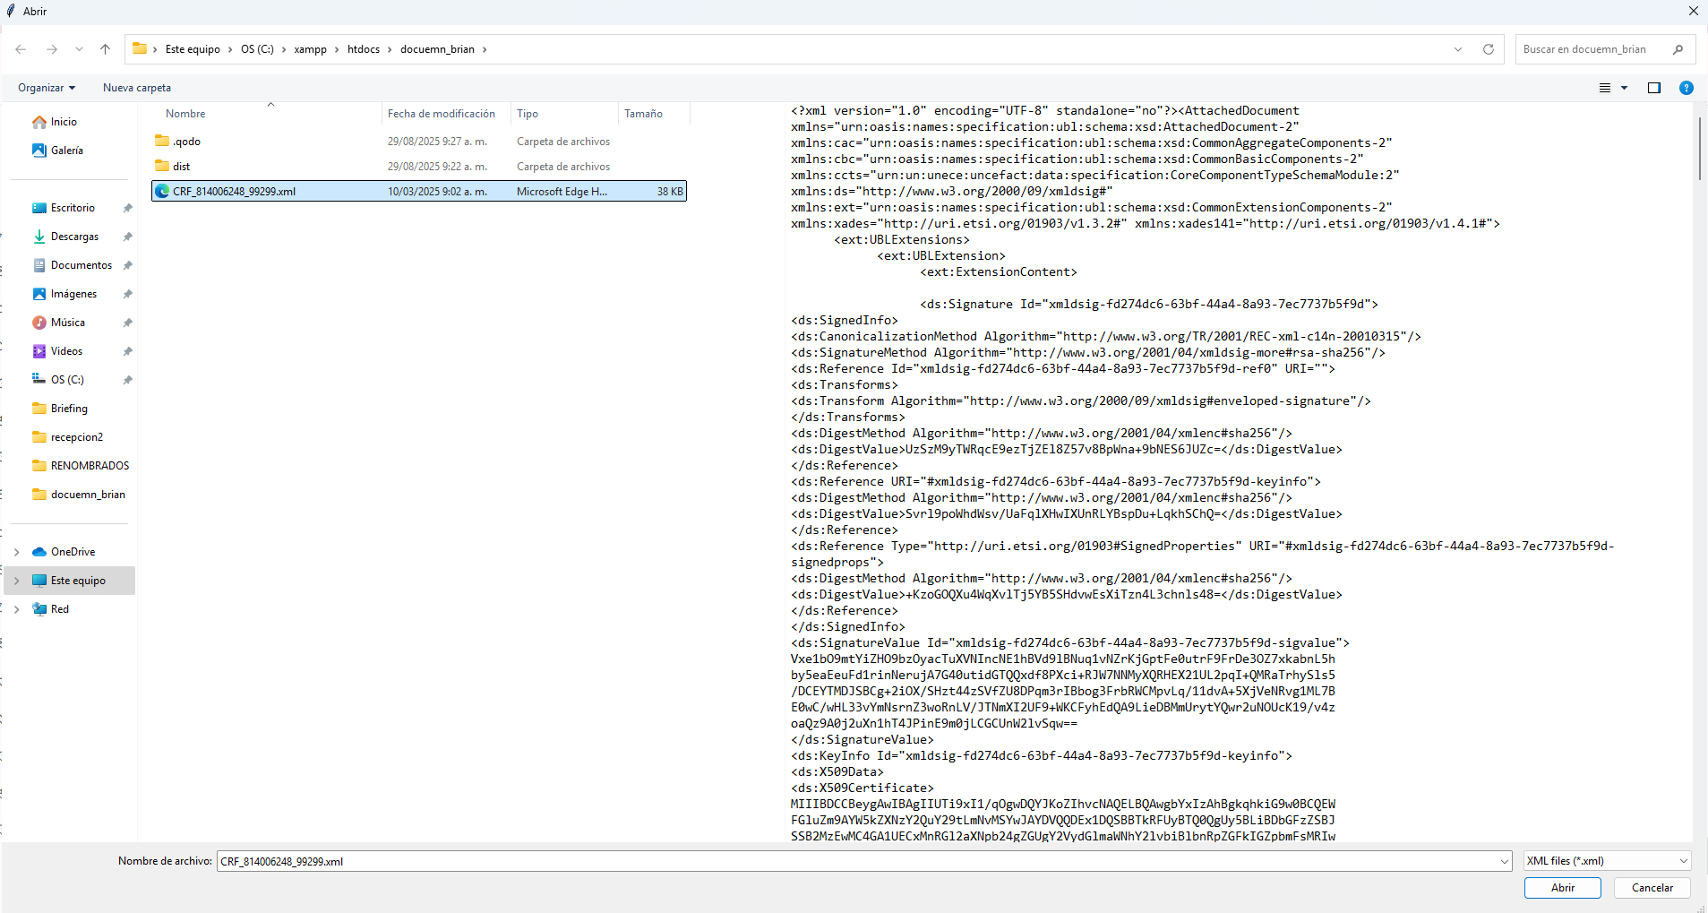

Llenamos número a buscar y número a reemplazar, y luego seleccionamos el xml a procesar.

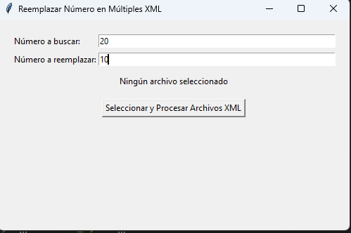

Una vez llenados los campos y seleccionado el xml, debemos seleccionar la ruta a guardar el xml procesado.

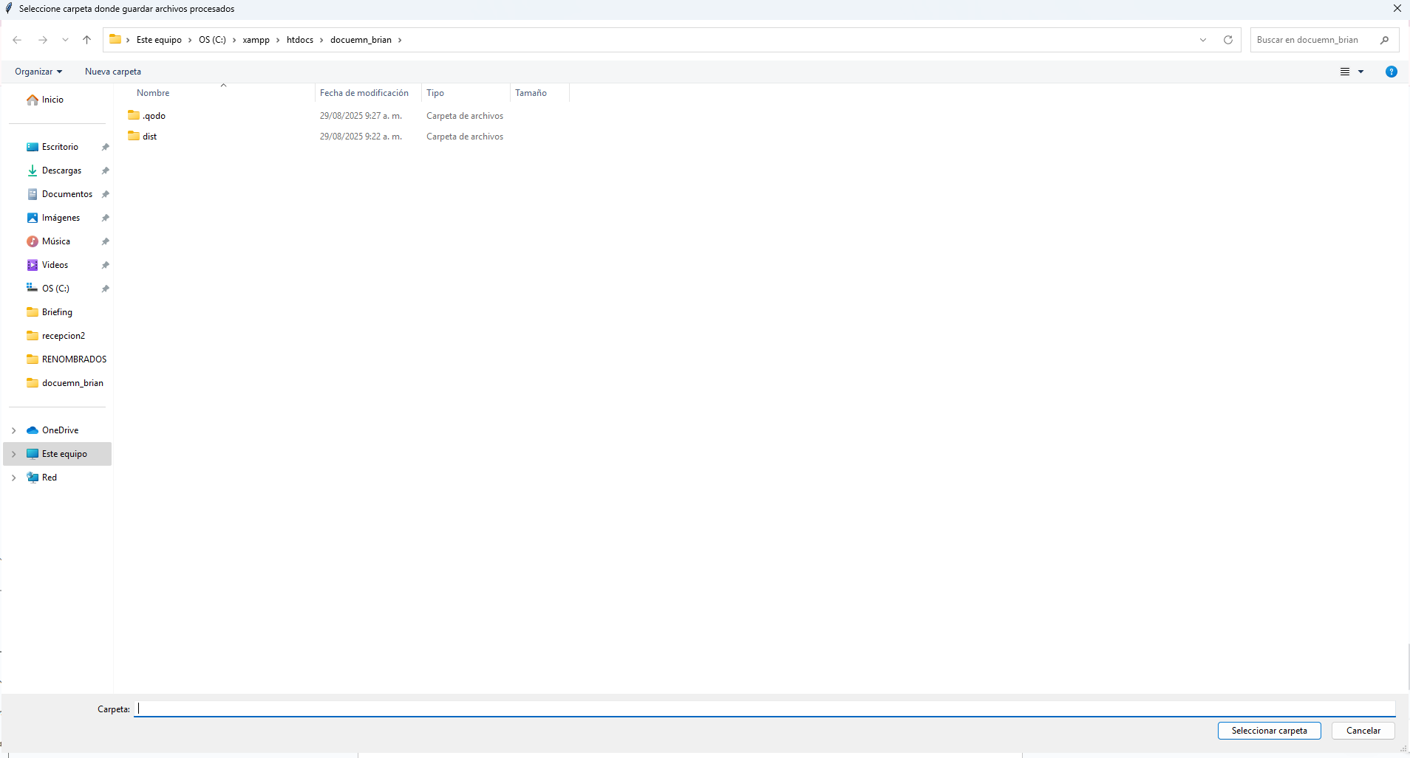

Estas son las ventanas donde indica que el proceso fue exitoso.

